**Погружение в Космос!**

12 апреля в России отмечают — День космонавтики — в ознаменование первого космического полета, совершенного Юрием Гагариным. Первоначально эта памятная дата была установлена Указом Президиума Верховного Совета СССР от 9 апреля 1962 года, подтверждена Указом Президиума Верховного Совета СССР № 3018-Х от 1 октября 1980 года «О праздничных, памятных днях», а затем закреплена Федеральным законом № 32-ФЗ от 13 марта 1995 года «О днях воинской славы (победных днях) России».  
12 апреля 1961 года Юрий Гагарин на корабле «Восток» стал космическим первопроходцем. С 1968 года советский День космонавтики получил и официальное общемировое признание после учреждения Всемирного дн

Насыщенно прошла Неделя посвященная Дню Космонавтики!!

07.04.2023 прошёл мастер -класс "Телескоп и звёздное небо" для учащихся 10-11классов и ребят которые посещают Центр образования "Точка роста".

Посетили сеанс компьютерного планетария по теме "10 шагов сквозь небо". Прошло практическое занятие. Благодаря чему участникам мероприятия удалось рассмотреть объекты ближнего и дальнего космоса используя телескоп. Наблюдали планету Венера, красный гигант Бетельгейзе, звёздное скопление Плеяд в созвездии Тельца. Научились находить Полярную звезду, а также увидели туманность Ориона!

Ребята в реальном времени смогли посмотреть объекты звёздного неба через приложение "Star walk 2"!Так прошёл первый день погружения в Космос!  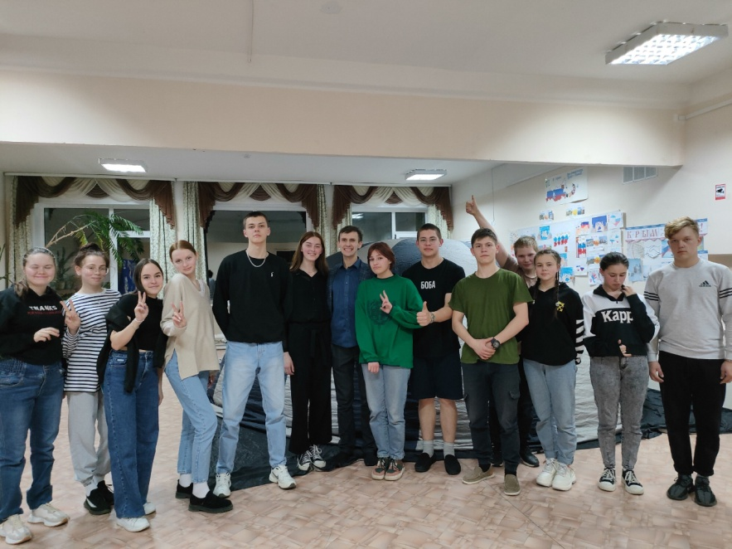

Во второй день «Погружения в Космос» обучающиеся начальной школы посетили сеанс компьютерного планетария "Два стёклышка. Удивительный телескоп". Узнали об истории открытия телескопа, его устройстве, какие открытия были сделаны с помощью телескопа. Затем дети посетила практикум по работе с телескопом. Школьники рассмотрели в телескоп поверхность Солнца, увидели пятна на Солнце, используя безопасный метод наблюдения.

Все мероприятия двух дней погружения в Космос были проведены педагогом дополнительного образования МБУ ДО ГорСЮТ г.Нижнего Тагила Бессоновым Алексеем Владимировичем.  ЦО"Точка роста" благодарит администрацию ГорСЮТ за сетевое взаимодействие!!

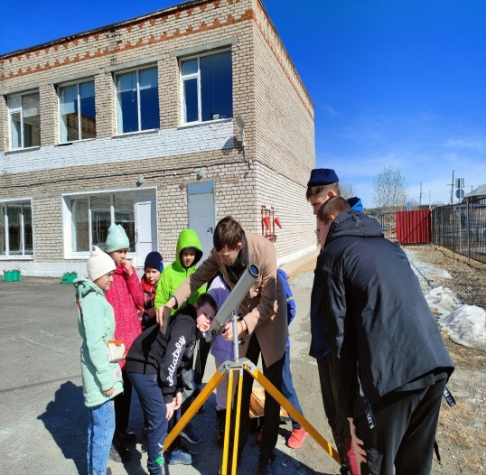

Неделя «Погружение в Космос» продолжилась мероприятиями для обучающихся начальной школы , которые проводили учащиеся 11 класса - Бельтюгов Иван, Алямкин Ярослав, Юферов Максим. Два дня школьники 1-4 классов совершали путешествия по планетам в 3Д-онлайн Солнечной системы . Совершили виртуальную экскурсию по музею Космонавтики имени К.Э. Циалковского, узнали как устроена и работает Международная космическая станция.Узнали как устроен костюм космонавта.  
Как выглядит костюм космонавта? Скафандр белого цвета, чтобы отражать солнечные лучи и предотвращать перегрев. Он состоит из 14 слоев ткани из таких разных материалов, как нейлон, алюминий и неопрен. Первые три слоя (изнутри наружу) служат для контроля температуры, а четвертый поддерживает внутреннее давление.  
Все мероприятия организовала и провела руководитель ЦО «Точка роста» Бессонова Елена Ивановна. Помогли провести 